
每日市场报告

2025年11月13日

市场综述
美国三大股指收盘涨跌不一，道指涨0.68%报48254.82点，续创收盘新高，标普500指数涨0.06%报6850.92点，纳指跌0.26%报23406.46点。美元指数跌0.01%报99.47，非美货币多数下跌，欧元兑美元涨0.08%报1.1592，英镑兑美元跌0.12%报1.3134，美元兑日元涨0.43%报154.8150，离岸人民币对美元上涨99个基点报7.1125。美油主力合约收跌4.19%，报58.48美元/桶；布伦特原油主力合约跌3.74%，报62.72美元/桶。国际贵金属期货普遍收涨，COMEX黄金期货涨2.07%报4201.4美元/盎司，COMEX白银期货涨4.90%报53.23美元/盎司。ICE原糖主力合约涨2.25%报14.57美分/磅，ICE棉花主力合约跌0.86%报64.82/磅。
图表1：全球主要股指涨跌幅（%）
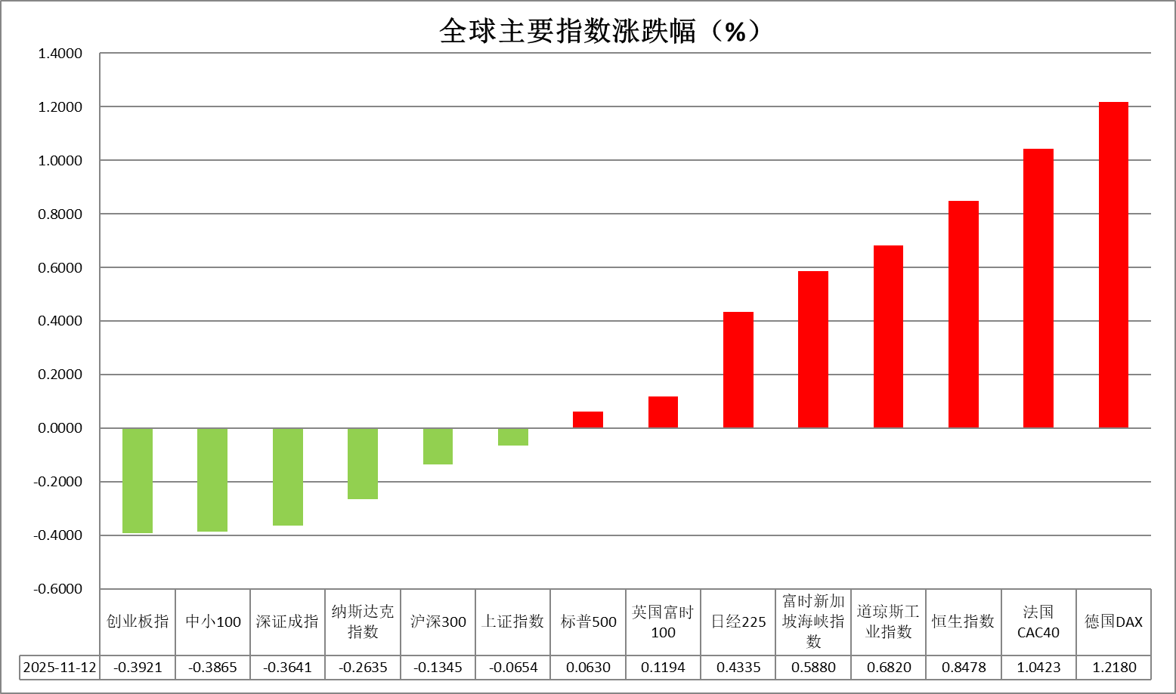
资料来源：公开资料整理、瑞达国际

- 消息回顾
【美国众议院将于美东时间周三晚间对一项临时拨款法案进行投票表决，众议院共和党人透露，最终投票将在美东时间晚7点左右进行。这意味着，已进入第43天的美国史上最长联邦政府关门危机即将落幕。白宫新闻秘书称，此次政府关门可能使四季度经济增长减少两个百分点，10月CPI和就业报告“可能永远不会发布”。】
【美国财长贝森特表示，特朗普政府即将在未来几天公布“实质性”关税消息，并计划对咖啡、香蕉等商品实施关税减免。另外，政府正在讨论向年收入低于10万美元的家庭提供2000美元退税的“关税红利”计划。】
【美国白宫国家经济委员会主任哈塞特表示，他已告诉特朗普，如果被提名接替鲍威尔担任美联储主席，他将接受这一职位。哈塞特补充说，他希望在12月的政策会议上实施更大幅度的降息。哈塞特是特朗普点名的候选人之一。】
【今年FOMC票委，波士顿联储主席柯林斯表示，她认为短期内进一步降息的门槛“相对较高”，原因是对通胀仍处高位的担忧。美联储理事米兰再次表示，他预计通胀将回落，并再次呼吁降低利率。美联储博斯蒂克表示，他倾向于维持利率不变，直到有“明确证据”表明通胀正回到2%的目标水平。】
【日本政府在一份经济刺激计划草案中承诺，将“毫不犹豫地”增加支出，以支持处于摆脱停滞边缘的经济。草案呼吁在危机管理和增长领域进行“大胆且具有战略性的”投资。】

今日关注
时间 | 数据/事件
2025/11/13 | 15:00 | 英国9月三个月GDP月率
2025/11/13 | 18:00 | 欧元区9月工业产出月率
2025/11/13 | 21:30 | 美国11月8日当周首次申请失业救济人数(万人)
2025/11/13 | 21:30 | 美国10月CPI同比

- 观点汇总
美元指数
隔夜，美元指数跌0.01%报99.47，非美货币多数下跌，欧元兑美元涨0.08%报1.1592，英镑兑美元跌0.12%报1.3134，美元兑日元涨0.43%报154.8150。
美国众议院将对临时拨款法案进行投票表决，预示美国史上最长联邦政府停摆或将正式结束，美元指数自高位回落后震荡偏弱运行。宏观数据面，此前ADP就业报告显示上月共减少4.5万个工作岗位，就业市场下行风险显著抬升，叠加消费者信心大幅走低，或预示美国经济逐步降温。美联储票委发言仍显分歧，波士顿联储主席柯林斯认为短期内进一步降息的门槛“相对较高”，因为通胀仍大幅高于联储目标水平，美联储理事米兰则继续维持其激进降息立场，表示通胀将逐步回落。美联储博斯蒂克表示倾向于利率维持不变，宣布将于明年年初任期届满时退休，为后续美联储降息路径带来更多不确定性。利率期货显示，美联储12月降息25个基点的概率为59.4%，小幅降低。后续有待美政府停摆结束后关键数据恢复公布，市场或重新定价12月降息预期，美元指数短期内震荡运行。
德国10月CPI年率终值2.30%，接近欧央行政策目标水平。欧元区经济预期延续回暖态势，受大型财政刺激政策提振，德国服务业强劲复苏，通胀回落态势支持欧央行维持观望立场，叠加美联储开启降息周期，推动美欧利差继续收窄，对欧元形成中期支撑。日本新政府明确要求央行暂缓加息，并反复强调将扩大支出并维持宽松基调，与日央行鹰派基调形成反差，此前公布的全国以及东京都区CPI通胀指数均超市场预期，家庭消费支出受通胀高企抑制，共同加剧未来经济走势的不确定性，日元走势仍相对承压。
图表1：美元指数走势图
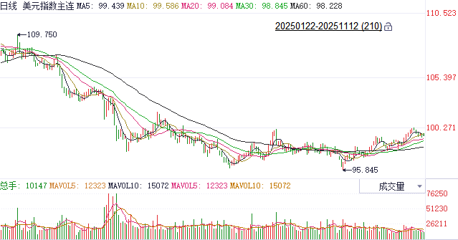
资料来源：Wind、瑞达国际

S&P500
截至11月12日，标普500指数上涨0.06%至6850.92点；迷你标普500主力合约下跌0.01%至6873.25点。波士顿联储主席柯林斯表示，她认为短期内进一步降息的门槛“相对较高”，原因是对通胀仍处高位的担忧。美联储理事米兰再次表示，他预计通胀将回落，并再次呼吁降低利率。美联储内部分歧日益明显。此外，美国众议院将于美东时间周三晚间对一项临时拨款法案进行投票表决，众议院共和党人透露，最终投票将在美东时间晚7点左右进行。若投票顺利通过则有望结束史上最长联邦政府关门危机。政府停摆结束后，原先因政府停摆而累积的大量TGA账户余额将得到释放，为市场注入流动性。整体来看，众议院投票通过临时支出法案后将释放流动性，对市场或有一定利好。策略上，建议轻仓逢低买入。
图表2：S&P500走势图
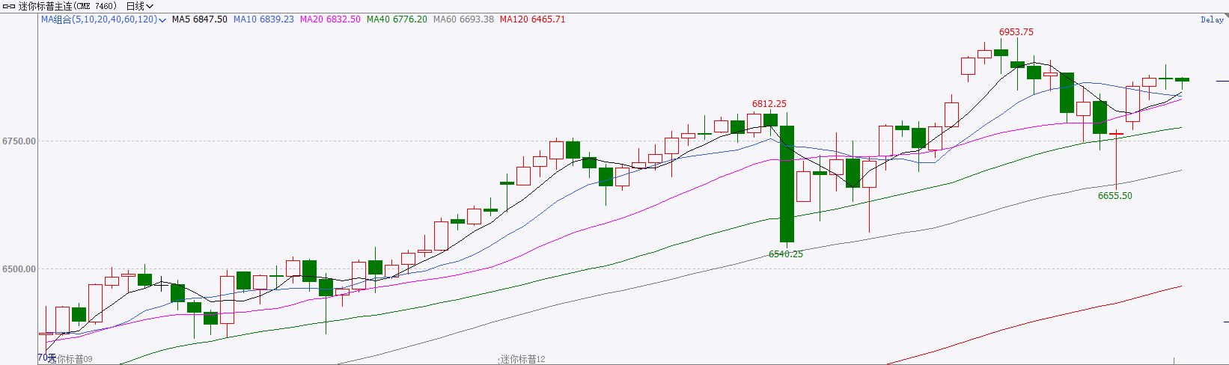
资料来源：Wind、瑞达国际

富时中国A50
截至11月12日，富时中国A50指数上涨0.6%至15428.36；新交所富时A50期指主力合约上涨0.72%至15461。国内方面，经济基本面，物价层面，在反内卷政策持续推动，以及中秋国庆假期的带动下，10月份国内CPI、PPI同比、环比涨幅均较上月回升，通胀回升对居民消费与企业投资均有提振作用。外需层面，受美国再度加征关税影响，10月我国进出口贸易，较9月明显回落，此前公布的制造业PMI项下的新出口订单指数亦较9月大幅回落1.9个百分点，外需有走弱的迹象。个股方面，上市公司三季报的披露情况来看，四期指中，沪深300、上证50、中证500净利增速均较半年报加快，中证1000净利降幅亦呈现收敛态势。整体来看，A股三季报整体表现良好，对市场起到底部支撑，但在前三季度支撑GDP的外需，在10月份大幅回落对四季度经济基本面预计产生拖累，对股市情绪有一定能负面影响。目前，在A股三季报披露完毕后，加上月内国内暂无重要会议召开，市场处于政策与业绩真空期，在缺乏明确交易指引的环境下，市场预计呈现随机游走的态势，股指将维持震荡。策略上，建议暂时观望。
图表3：富时中国A50走势图
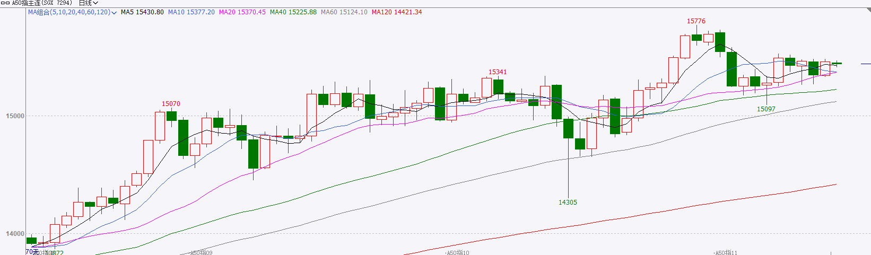
资料来源：Wind、瑞达国际

铜
隔夜COMEX铜震荡走势，报收5.0865元/磅，涨跌幅+0.4%。国际方面，“美联储传声筒”Nick Timiraos指出四位拥有投票权的地方联储主席对12月再度降息并不积极。波士顿联储主席柯林斯：美联储很可能将利率在当前水平上维持一段时间。劳动力市场未恶化，降息之前需确保通胀可持续回归2%。国内方面，国务院副总理何立峰会见美中关系全国委员会负责人，指出中美双方应共同维护好、落实好元首会晤重要共识和成果，推动中美经贸关系稳定发展。库存方面，截至11月12日，COMEX铜库存为378303短吨，环比+1672短吨；LME铜库存为136250吨，环比+0吨；SHFE每日仓单44088吨，环比+1124吨。美元美债方面，市场评估美国政府恢复运转后，大量经济数据公布将对美联储利率政策产生何种影响，美元指数先涨后跌，最终接近平收，报99.46；基准的10年期美债收益最终收报4.075%，对美联储政策利率敏感的2年期美债收益率收报3.576%；美元兑日元一度站上155，为2月以来首次。操作建议，纽铜主力合约轻仓逢低短多交易，仅供参考。
图表4：铜日线走势图
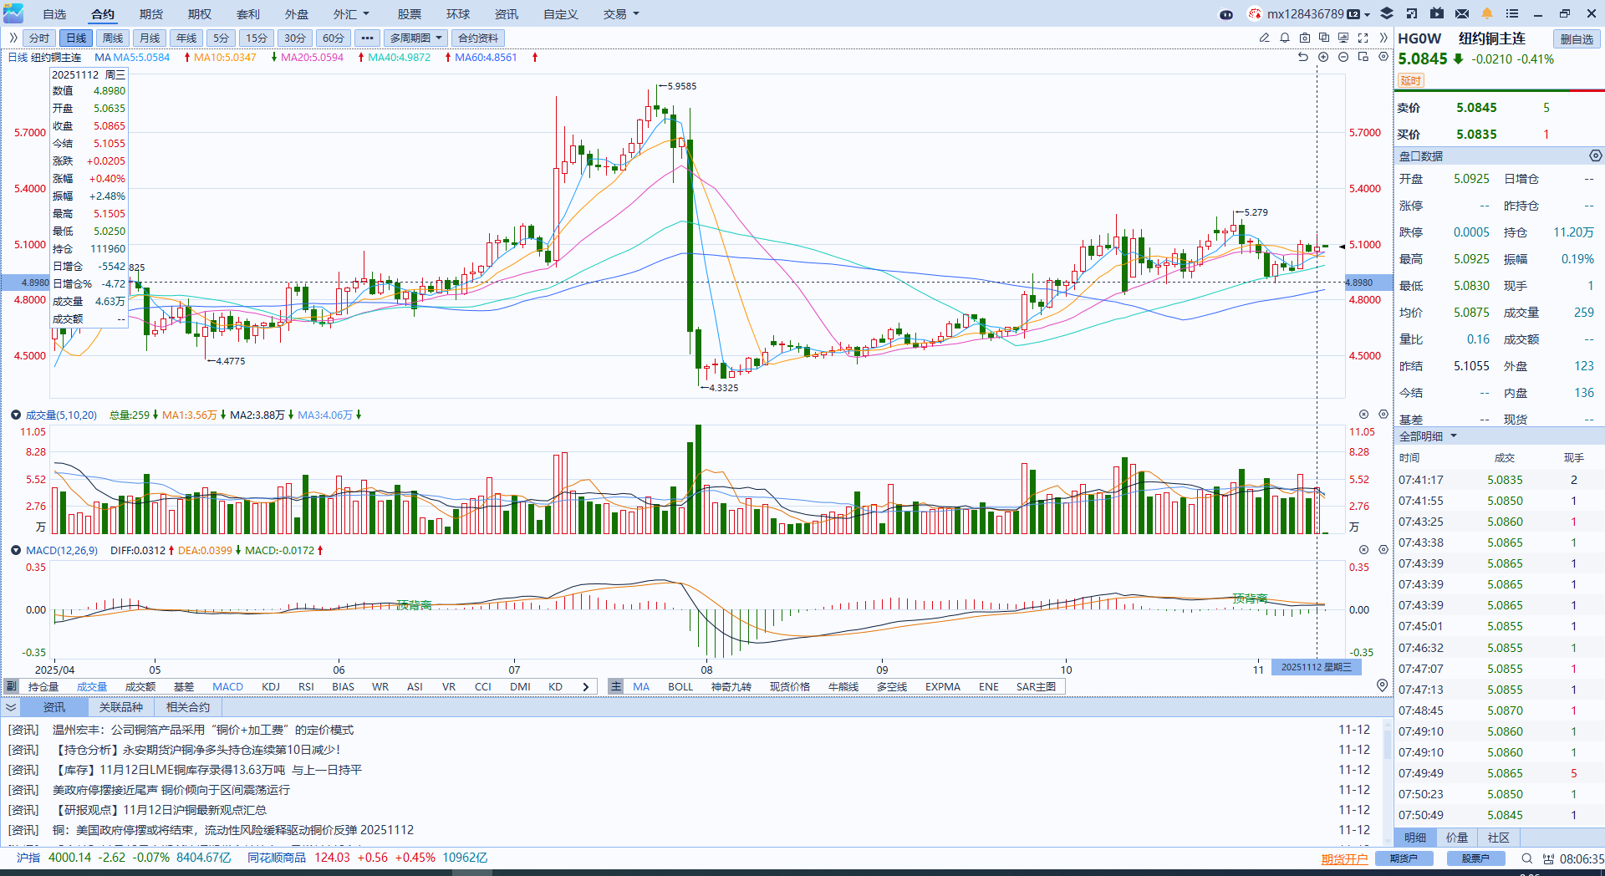
资料来源：Wind、瑞达国际

黄金
隔夜，国际贵金属期货普遍收涨，COMEX黄金期货涨2.07%报4201.4美元/盎司，COMEX白银期货涨4.90%报53.23美元/盎司，SHFE沪银主力合约价续刷历史新高。美国众议院将对临时拨款法案进行投票表决，预示美国史上最长联邦政府停摆或将正式结束，但10月非农及CPI数据的公布仍存在较大不确定性，当前市场仍缺乏明确的宏观数据“风向标”以判断后续降息路径，避险情绪推动贵金属价格再度走高。美联储票委发言仍显分歧，波士顿联储主席柯林斯认为短期内进一步降息的门槛“相对较高”，因为通胀仍大幅高于联储目标水平，美联储理事米兰则继续维持其激进降息立场，表示通胀将逐步回落。美联储博斯蒂克表示倾向于利率维持不变，宣布将于明年年初任期届满时退休，为后续美联储降息路径带来更多不确定性。关键宏观数据的持续缺席、美联储内部分歧持续加剧、此前私人数据显示的经济转弱预期，均为贵金属价格提供支撑。技术面，RSI指标显示短期金价上行动能或持续，但存在技术回调风险，伦敦金价上方4200-4250美元关键阻力位，下方4000美元较强支撑。伦敦金运行区间：4030-4230美元/盎司；伦敦银运行区间：50-54.5美元/盎司。
图表5：COMEX黄金日线走势图
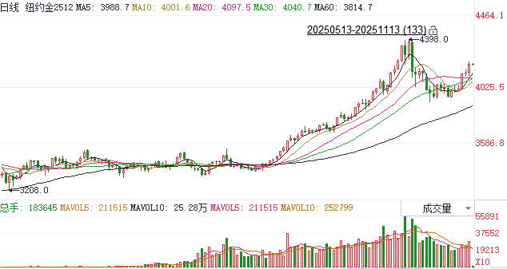
资料来源：Wind、瑞达国际

ICE原糖
洲际交易所(ICE)原糖期货周三收高，触及一周高点，受助于空头回补。ICE交投最活跃的3月原糖期货收涨0.27美分，或1.89%，结算价报每磅14.52美分。
国际方面，巴西对外贸易秘书处公布的出口数据显示，巴西10月份出口食糖420.5万吨，同比增加13%。巴西2025/26榨季（4月-次年3月）以来截至2025年10月巴西糖累计出口2195.68万吨，同比减少5.27%，10月巴西出口糖同比增加，供应压力仍明显。不过当前榨季进入尾声，预计后期出口进入季节性减少趋势。
美糖主力价格关注上方压力15.50美分/磅，下方支撑13.50美分/磅。建议3月 ICE 期糖短期观望。
图表6：ICE原糖主力合约价格走势图
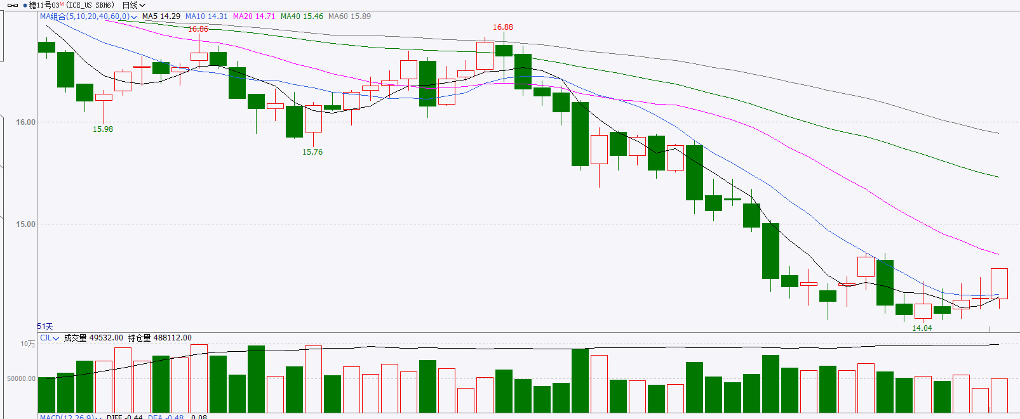
资料来源：Wind、瑞达国际

ICE棉花
洲际交易所(ICE)棉花期货周三下跌，受累于美元上涨，市场等待美国农业部供需报告出炉。ICE 3月棉花期货合约收跌0.57美分，或0.89%，结算价报每磅64.81美分。
国际方面，巴西对外贸易秘书处公布的出口数据显示，巴西10月份出口棉花29.39万吨，同比增加5%，日均出口量为1.34万吨，上年10月全月出口量为28.09万吨。当前巴西棉花出口量增加。
美棉主力价格关注上方压力70美分/磅，下方支撑55美分/磅。建议 ICE 3月期棉短期暂时观望。
图表7：ICE美棉主力合约价格走势图
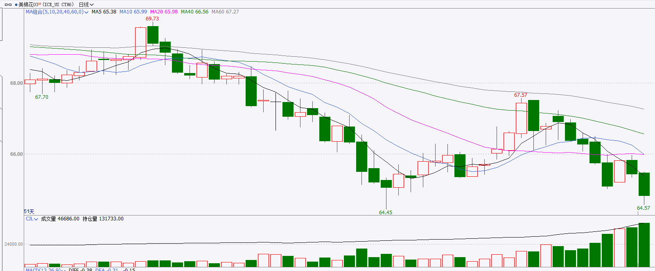
资料来源：Wind、瑞达国际

△ 免责声明
此报告由瑞达国际所编制。本报告采用之资料及意见均相信可靠及准确，但本公司并不对各分析或有关资料之可靠性及准确性作出全面性保证。本报告只供客户或读者作参考之用，客户或读者不应完全依靠本报告内容作为投资准则。
本报告之资料及意见如有任何更改，恕不另行通知。本报告并非及并无意图构成任何作价或招揽进行买卖本报告 提及的商品。本公司不会对任何因依靠本报告作出任何买卖而引致之任何损失承担任何责任。



24小时客服电话： 00852 - 25342000/86 - 13603059885
24小时传真电话： 00852 - 25632368
客服邮箱： cs@ruida- int . com
客服QQ： 203195058/2938472186
网址：www. ruida- int . com
地址: 香港湾仔菲林明道8号大同大厦17楼05 - 06室

